Phonout

Design de Serviços
Autores: Diego Jardim, Giovanne Montalvão, Lucas Antunes e Rômulo Canavesso | Data de emissão: 07/05/2025
Revisor: | Data de revisão

Índice
1 Objetivo do Documento 3
2 Especificar os Esquemas de Mensagens dos Serviços 3
3 Especificar Interfaces dos Serviços 3
4 Especificar Políticas e SLA’s das Operações dos Serviços 3
5 Diagrama UML de Realização de Serviços 3

Objetivo do Documento

Este documento tem como objetivo principal definir o design dos serviços do sistema Phonout. Especificando os esquemas de mensagens, as interfaces de usuário, as políticas e SLA’s das operações dos serviços e a elaboração do diagrama de realização de serviços.

Especificar os Esquemas de Mensagens dos Serviços

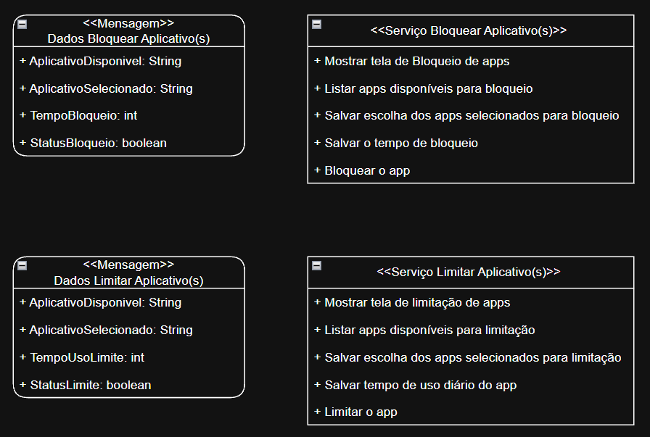
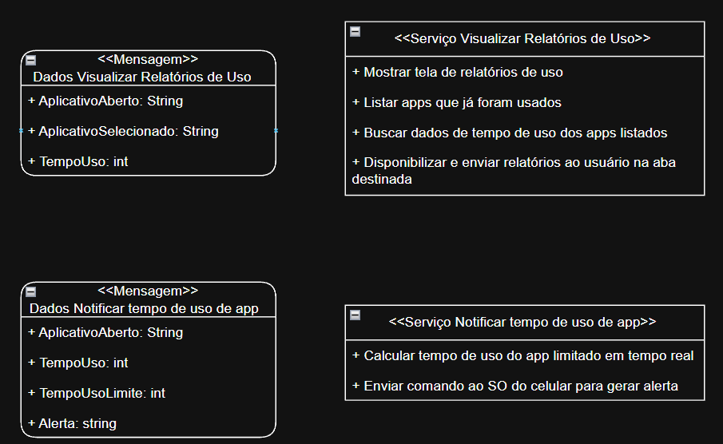
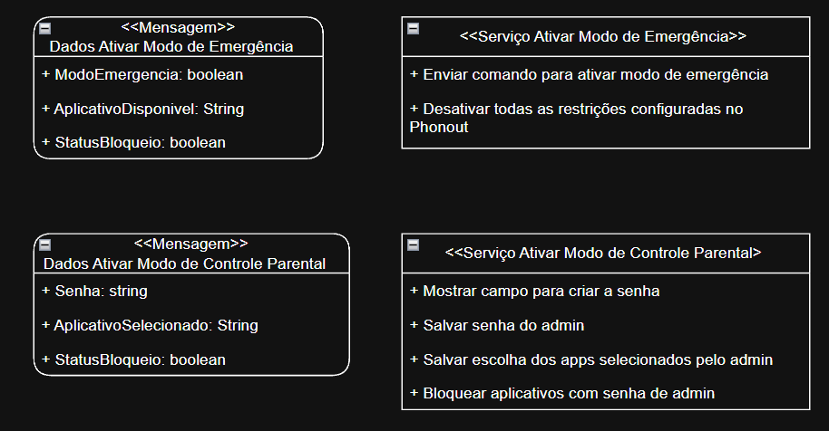

Especificar Interfaces dos Serviços
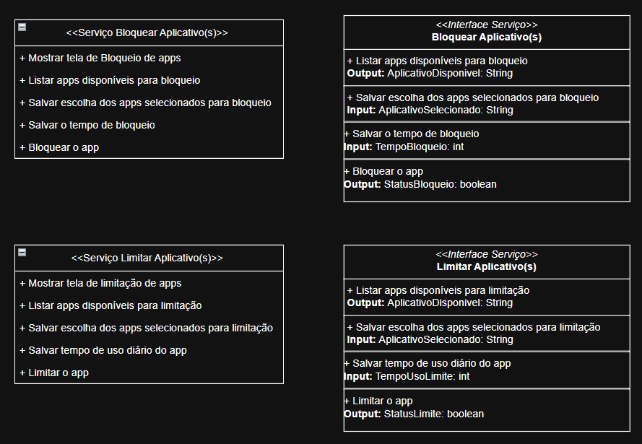
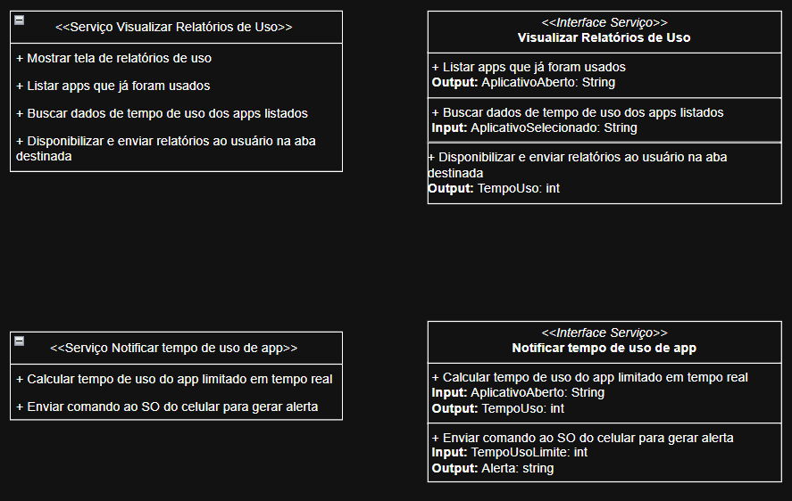
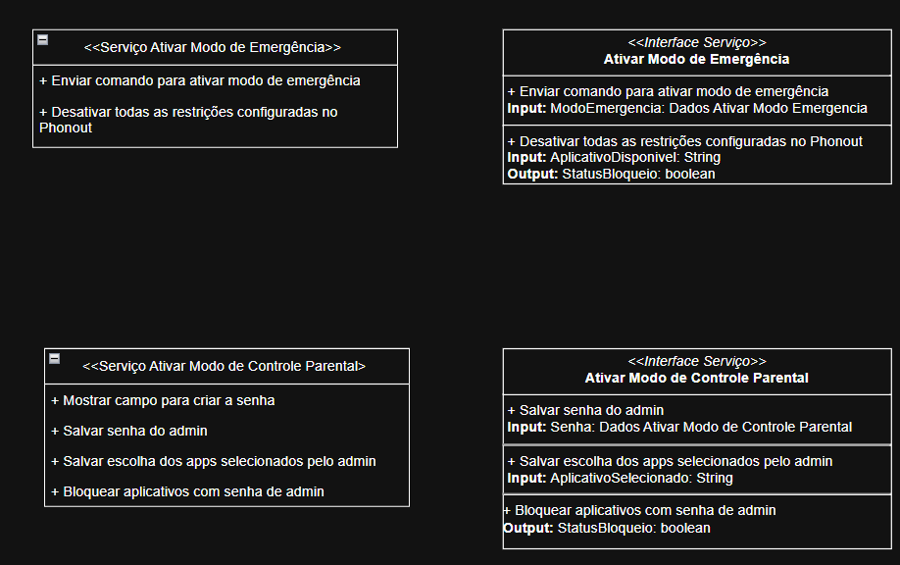

Especificar Políticas e SLA’s das Operações dos Serviços

Descrever as políticas e sla’s para cada serviço.

Diagrama de Realização de Serviços

Elaborar o Diagrama da estrutura interna de cada serviço, usando a notação UML. O diagrama deve representar a classe interface, mediação, componentes, classes de análise e banco de dados.

